|  |  |  |  |  |  |
| --- | --- | --- | --- | --- | --- |
| **学号：** | WB2214161 | **专业：** | 微电子科学与工程 | **姓名：** | 林灿 |
| **实验日期：** | 2020.5.26 | **教师签字：** |  | **成绩：** |  |

实验内容1

（1）-（5）

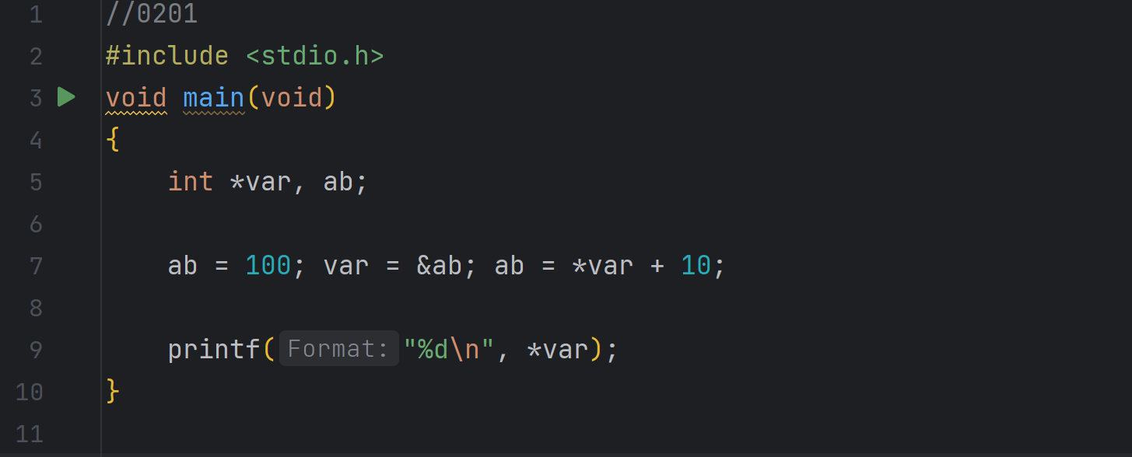

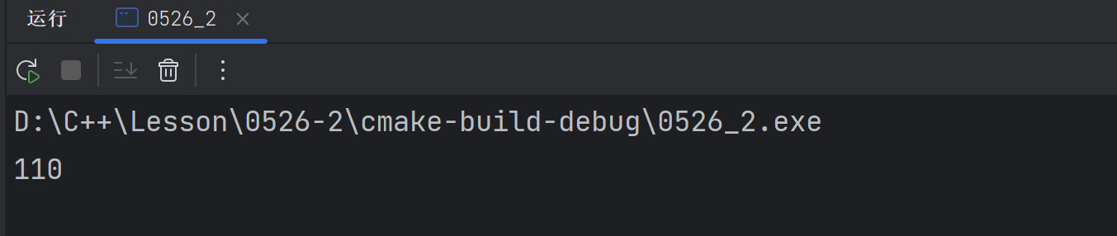

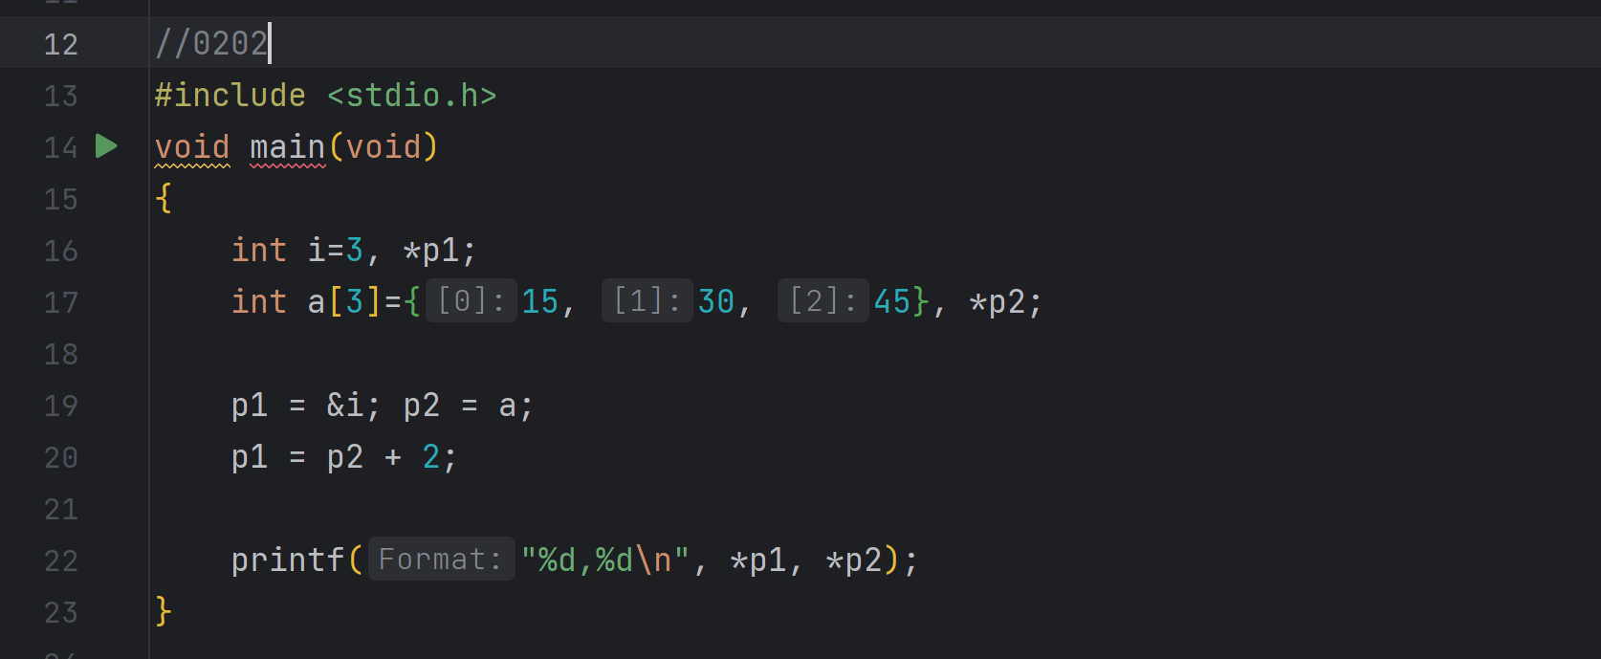

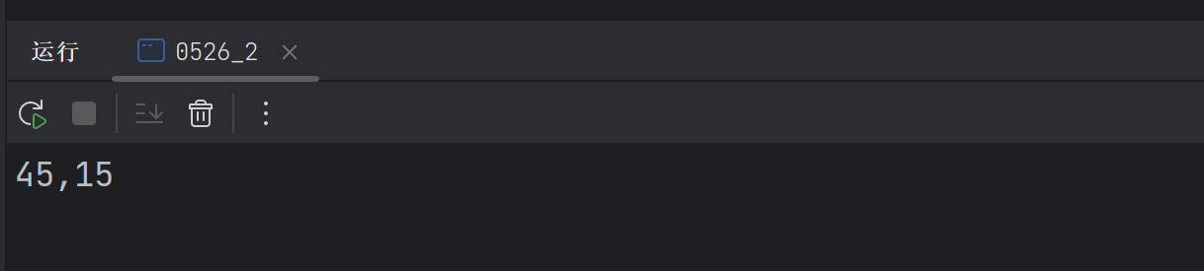

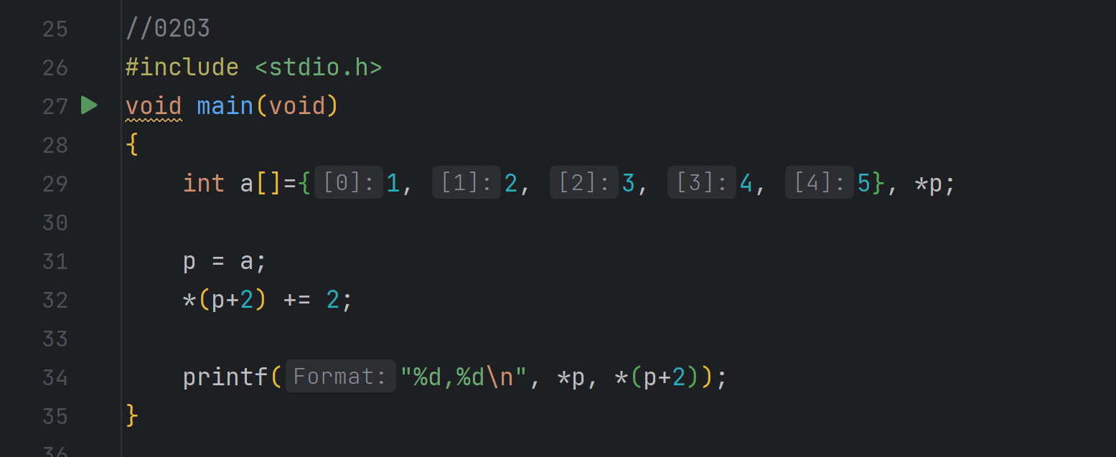

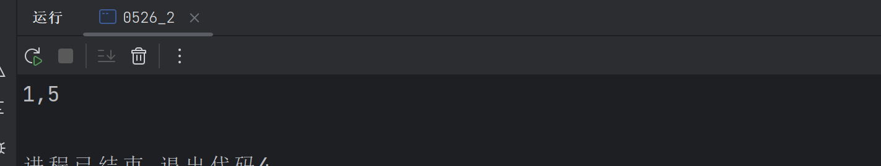

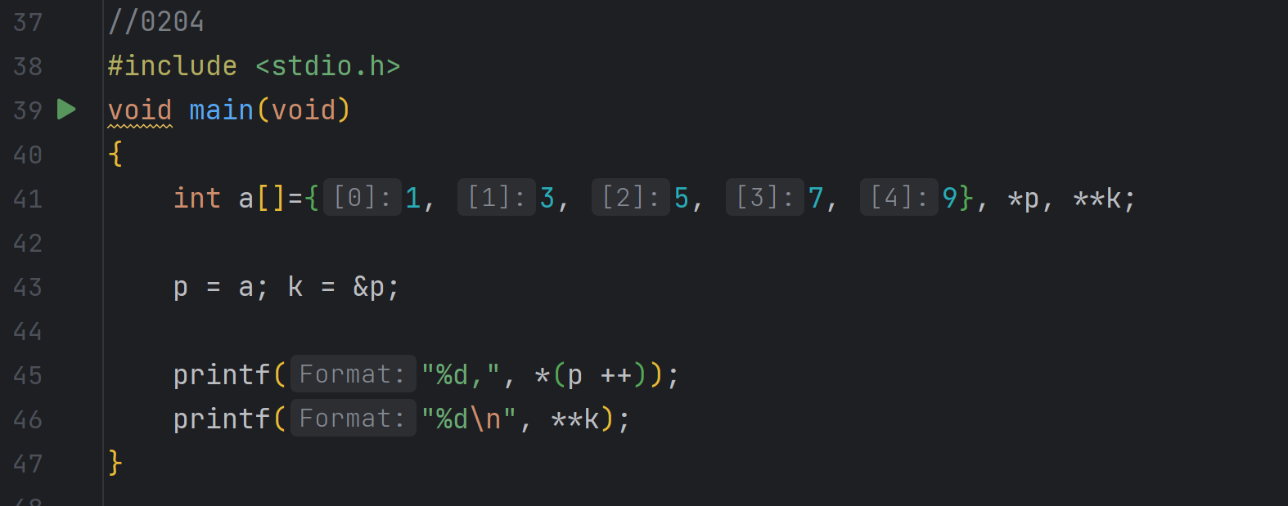

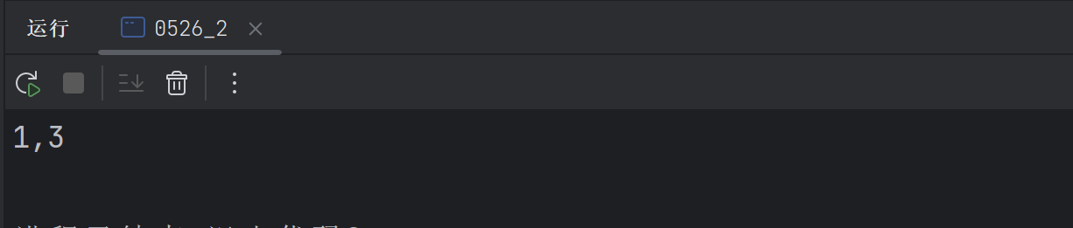

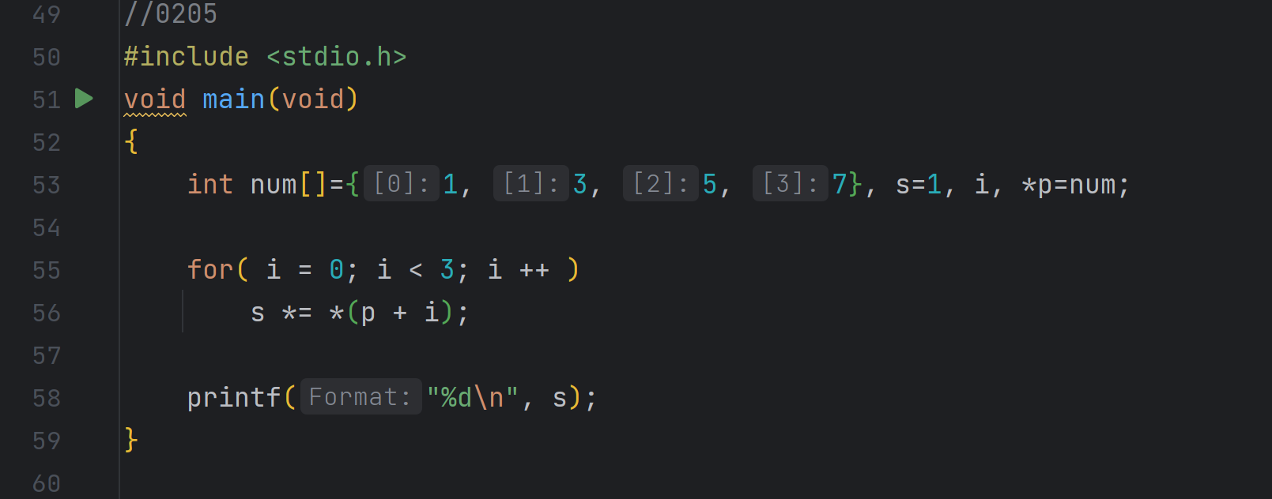

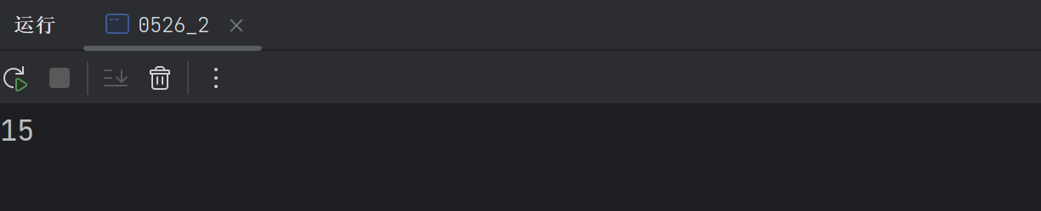

实验内容2

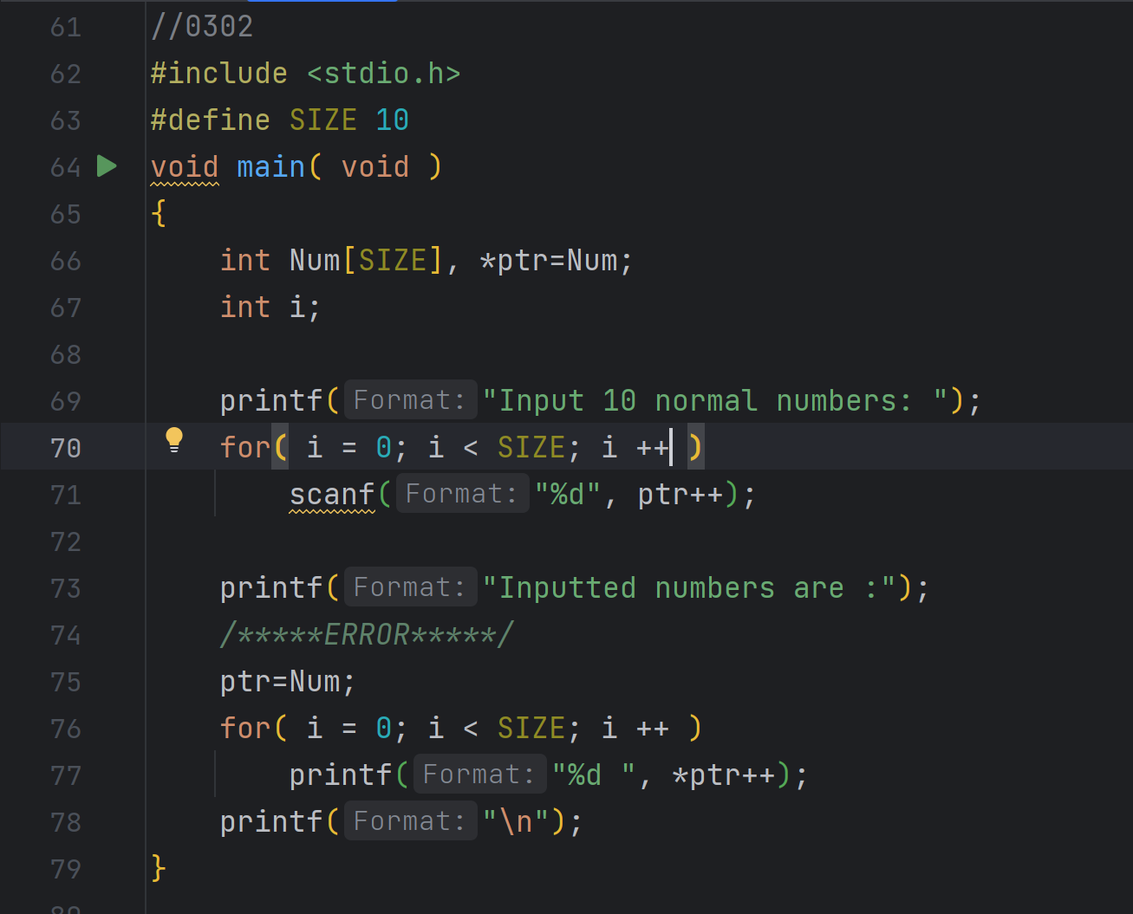

错误在于：输入完数字后应让指针ptr重新指向Num

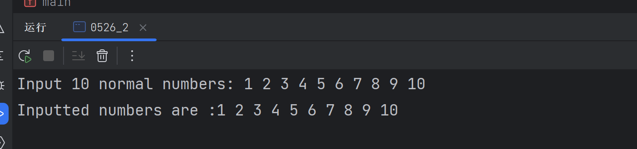

实验内容3

